- Установите соответствие между техническими устройствами и явлениями, лежащими в основе их работы. К каждой позиции первого столбца подберите соответствующую позицию второго и запишите в таблицу выбранные цифры под соответствующими буквами.
ТЕХНИЧЕСКИЕ УСТРОЙСТВА | ФИЗИЧЕСКИЕ ЯВЛЕНИЯ
А) амперметр  Б) электрометр | - взаимодействие заряженных тел  - взаимодействие проводников с током  - движение проводника с током в магнитном поле  - движение заряда в электрическом поле

А | Б
3 | 1

- Установите соответствие между модулями сил и формулами, по которым их можно рассчитать.
К каждой позиции первого столбца подберите соответствующую позицию второго и запишите в таблицу выбранные цифры под соответствующими буквами.

А | Б
3 | 2

- Частица массой m, несущая заряд q, движется в однородном магнитном поле с индукцией В по окружности радиусом R со скоростью v. Как изменится радиус траектории, период обращения и кинетическая энергия частицы при уменьшении скорости ее движения?
Для каждой величины определите соответствующий характер изменения:
- увеличится
- уменьшится
- не изменится
Запишите в таблицу выбранные цифры для каждой физической величины. Цифры в ответе могут повторяться.
Радиус траектории | Период обращения | Кинетическая энергия
2 | 3 | 2

- Частица массой m, несущая заряд q, движется в однородном магнитном поле с индукцией В по окружности радиусом R со скоростью v. Что произойдет с радиусом орбиты, периодом обращения и кинетической энергией частицы при увеличенни заряда частицы , если ее скорость не изменилась?
Для каждой величины определите соответствующий характер изменения:
- увеличится
- уменьшится
- не изменится
Радиус орбиты | Период обращения | Кинетическая энергия
2 | 2 | 3
Запишите в таблицу выбранные цифры для каждой физической величины. Цифры в ответе могут повторяться.

- Электрон со скоростью v влетает в первом случае в область однородного электрического поля перпендикулярно линиям напряженности поля $\vec{Е}$ (см. рисунок 1), а во втором случае в область однородного магнитного поля перпендикулярно линиям магнитной индукции $\vec{В}$ (см. рисунок 2). Установите, по какой траектории будет двигаться электрон в каждом из этих случаев.
К каждой позиции первого столбца подберите соответствующую позицию второго и запишите в таблицу выбранные цифры под соответствующими буквами.
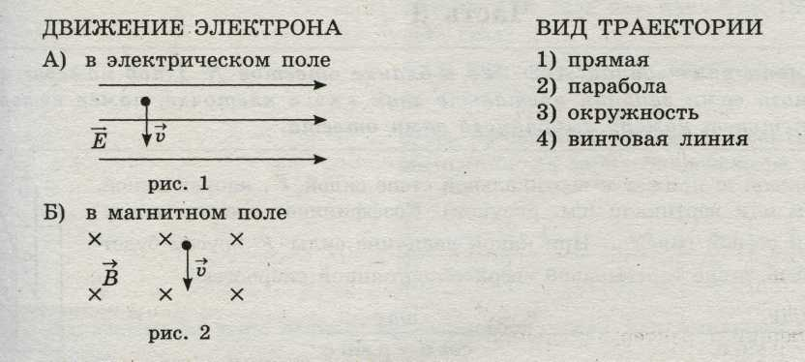
А | Б
2 | 3

- Заряженная частица влетает в однородное магнитное поле перпендикулярно линиям магнитной индукции. Определите характер изменения силы Лоренца, кинетической энергии частицы и ее ускорения, если частица влетит в то же самое магнитное поле, с прежней по модулю скоростью, но параллельно линиям индукции магнитного поля.
Для каждой величины определите соответствующий характер изменения:
- увеличится
- уменьшится
- не изменится
Запишите в таблицу выбранные цифры для каждой физической величины. Цифры в ответе могут повторяться.
Сила Лоренца | Кинетическая энергия частицы | Ускорение частицы
2 | 3 | 2

- Частица массой m, несущая заряд q, движется в однородном магнитном поле с индукцией В по окружности радиуса R со скоростью v. Что произойдет с радиусом орбиты, периодом обращения и кинетической энергией частицы при увеличении индукции магнитного поля?
К каждой позиции первого столбца подберите соответствующую позицию второго и запишите в таблицу выбранные цифры под соответствующими буквами.

ФИЗИЧЕСКИЕ ВЕЛИЧИНЫ |  | ИХ ИЗМЕНЕНИЯ
А) | радиус орбиты | 1) | увеличится
Б) | период обращения | 2) | уменьшится
В) | кинетическая энергия | 3) | не изменится

А | Б | В
2 | 2 | 3

Получившуюся последовательность цифр перенесите в бланк ответов (без пробелов и каких-либо символов).

